География

6 кл: Контрольная работа по теме «Биосфера»
- Сколько на Земле существует царств живой природы?

а) 2;
б) 3;
в) 4;
г) 5

- Исключите лишнее
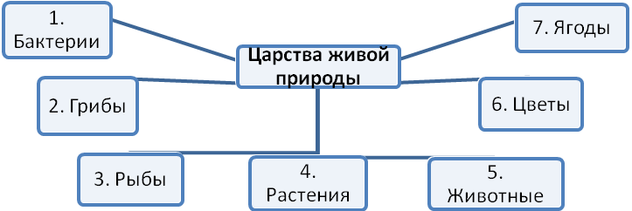
- Заполните пропуски в тексте.
Большую роль в охране дикой природы играют 1) __________________, 2)__________________ и 3) ______________________. В 4)_________ году было выпущено первое издание 5)_____________ книги фактов», в которой были собраны сведения обо всех животных и растениях, которые 6)_________________. Виды, занесённые в 7)________________________, признаются всемирным достоянием и находятся под самой строгой защитой.
- Слово «биосфера» в переводе означает:

а) природная сфера;
б) сфера жизни;
в) сфера жизни человека;
г) окружающая среда.

- Какие животные из представленных на рисунке вымерли?
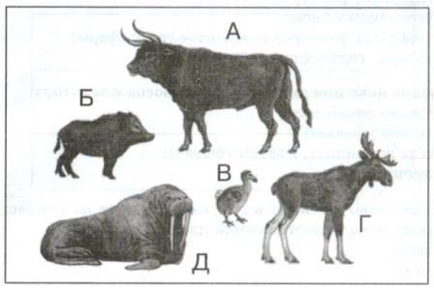
- Почва — результат воздействия и на литосферу:

а) атмосферных факторов;
б) объектов гидросферы;
в) атмосферных факторов и
объектов гидросферы;
г) атмосферы, гидросферы и биосферы.

- Отметьте правильные высказывания словом «Да», неправильные — словом «Нет».
1 |  | Роль бактерий заключается в разложении органических остатков и превращении в питательные вещества для растений
2 |  | Различают низшие, средние и высшие растения
3 |  | Четвёртое царство живой природы образуют животные
4 |  | Грибы – это растения
- Вспомните одно из свойств гумуса и ответьте на вопрос; какая из названных почв является самой плодородной?

а) серозём;
б) бурозём;
в) краснозём;
г) чернозём.

- К взаимосвязанным компонентам природы не относятся:

а) рельеф;
б) климат;
в) планеты Солнечной системы;
г) животные.

- Определите, по какому принципу объединены приведённые ниже понятия, и на основании этого исключите лишнее слово.
1 | 2 | 3 | 4 | 5
плавательный бассейн | пчела | болото | человек | пальма
- В какой природной зоне формируются наиболее плодородные почвы?

а) тайга;
б) степь;
в) тундра;
г) пустыня.

- Отметьте правильные высказывания словом «Да», неправильные — словом «Нет».
1 |  | Южнее зоны арктических пустынь находится зона тундры
2 |  | Почти все животные лесной зоны ведут древесный образ жизни
3 |  | Экологическая опасность связана с хозяйственной деятельностью человека
4 |  | Львы, гепарды и антилопы – типичные животные пустынь
5 |  | Более 75% всех видов животных и растений обитает во влажных экваториальных лесах
- Восстановите последовательность (соедините стрелками) смену природных зон от полюса к экватору.
А | Б | В | Г | Д | Е | Ж
